2019年上半年浙江省普通高校招生选考科目考试
物理试题
姓名： 准考证号：
本试题卷分选择题和非选择题两部分，共7页，满分100分，考试时间90分钟。其中加试题部分为30分，用【加试题】标出。
可能用到的相关公式或参数：重力加速度g均取10m/s^{2.}。
选择题部分
一、选择题Ⅰ（本题共13小题，每小题3分，共39分。每小题列出的四个备选项中只有一个是符合题目要求的，不选、多选、错选均不得分）
1.下列物理量属于基本量且单位属于国际单位制中基本单位的是
A. 功／焦耳 B. 质量／千克 C. 电荷量／库仑 D. 力／牛顿
2.下列器件中是电容器的是
A. 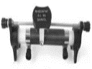 B. 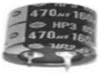 C. 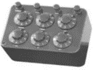 D. 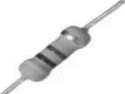
3.下列式子属于比值定义物理量的是
A. 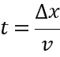 B. 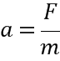 C. 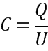 D. 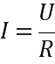
4.下列陈述与事实相符的是
A. 牛顿测定了引力常量
B. 法拉第发现了电流周围存在磁场
C. 安培发现了静电荷间的相互作用规律
D. 伽利略指出了力不是维持物体运动的原因
5.在磁场中的同一位置放置一条直导线，导线的方向与磁场方向垂直，则下列描述导线受到的安培力F的大小与通过导线的电流的关系图象正确的是
A. 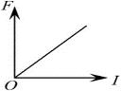 B. 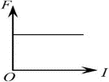 C. 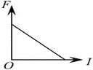 D. 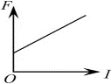
6.如图所示，小明撑杆使船离岸，则下列说法正确的是
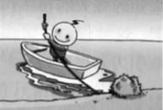
A. 小明与船之间存在摩擦力
B. 杆的弯曲是由于受到杆对小明的力
C. 杆对岸的力大于岸对杆的力
D. 小明对杆的力和岸对杆的力是一对相互作用力
7.某颗北斗导航卫星属于地球静止轨道卫星（即卫星相对于地面静止）。则此卫星的
A. 线速度大于第一宇宙速度
B. 周期小于同步卫星的周期
C. 角速度大于月球绕地球运行的角速度
D. 向心加速度大于地面的重力加速度
8.电动机与小电珠串联接人电路，电动机正常工作时，小电珠的电阻为R₁，两端电压为U₁，流过的电流为I₁；电动机的内电阻为R₂，两端电压为U₂，流过的电流为1₂。则
A. 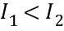 B. 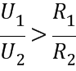 C. 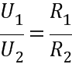 D. 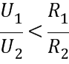
9.甲、乙两物体零时刻开始从同一地点向同一方向做直线运动，位移-时间图象如图所示，则在0～t₁时间内
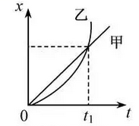
A. 甲的速度总比乙大
B. 甲、乙位移相同
C. 甲经过的路程比乙小
D. 甲、乙均做加速运动
10.质子疗法进行治疗，该疗法用一定能量的质子束照射肿瘤杀死癌细胞。现用一直线加速器来加速质子，使其从静止开始被加速到1.0×10⁷m/s。已知加速电场的场强为1.3×10⁵N/C，质子的质量为1.67×10⁻²⁷kg，电荷量为1.6×10⁻¹⁹C，则下列说法正确的是
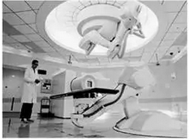
A. 加速过程中质子电势能增加
B. 质子所受到的电场力约为2×10^{－15}N
C. 质子加速需要的时间约为8×10⁻⁶s
D. 加速器加速的直线长度约为4m
11.如图所示，一根粗糙的水平横杆上套有A、B两个轻环，系在两环上的登场细绳拴住的书本处于静止状态，现将两环距离变小后书本仍处于静止状态，则
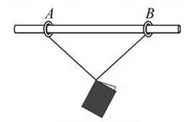
A. 杆对A环的支持力变大
B. B环对杆的摩擦力变小
C. 杆对A环的力不变
D. 与B环相连的细绳对书本的拉力变大
12.如图所示，A、B、C为三个实心小球，A为铁球，B、C为木球。A、B两球分别连在两根弹簧上，C球连接在细线一端，弹簧和细线的下端固定在装水的杯子底部，该水杯置于用绳子悬挂的静止吊篮内。若将挂吊篮的绳子剪断，则剪断的瞬间相对于杯底（不计空气阻力，ρ_{木}＜ρ_{水}＜ρ_{铁}）
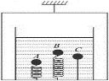
A. A球将向上运动，B、C球将向下运动
B. A、B球将向上运动，C球不动
C. A球将向下运动，B球将向上运动，C球不动
D. A球将向上运动，B球将向下运动，C球不动
13.用长为1.4m的轻质柔软绝缘细线，拴一质量为1.0×10^{－2}kg、电荷量为2.0×10⁻⁸C的小球，细线的上端固定于O点。现加一水平向右的匀强电场，平衡时细线与铅垂线成37⁰，如图所示。现向左拉小球使细线水平且拉直，静止释放，则（sin37⁰=0.6）
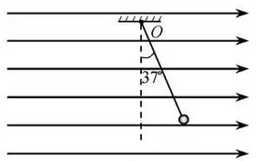
A. 该匀强电场的场强为3.75×10⁷N/C
B. 平衡时细线的拉力为0.17N
C. 经过0.5s，小球的速度大小为6.25m/s
D. 小球第一次通过O点正下方时，速度大小为7m/s
二、选择题Ⅱ（本题共3小题，每小题2分，共6分。）
14.【加试题】波长为λ₁和λ₂的两束可见光入射到双缝，在光屏上观察到干涉条纹，其中波长为λ₁的光的条纹间距大于波长为λ₂的条纹间距。则（下列表述中，脚标“1”和“2”分别代表波长为λ₁和λ₂的光所对应的物理量）
A. 这两束光的光子的动量p₁＞p₂
B. 这两束光从玻璃射向真空时，其临界角C₁＞C₂
C. 这两束光都能使某种金属发生光电效应，则遏止电压U₁＞U₂
D. 这两束光由氢原子从不同激发态跃迁到n＝2能级时产生，则相应激发态的电离能△E₁＞△E₂
15.【加试题】静止在匀强磁场中的原子核X发生α衰变后变成新原子核Y。已知核X的质量数为A，电荷数为Z，核X、核Y和α粒子的质量分别为m_{X}、m_{Y}和m_{α}，α粒子在磁场中运动的半径为R。则
A. 衰变方程可表示为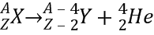 B. 核Y的结合能为（m_{x}-m_{y}-m_{α}）c²
C. 核Y在磁场中运动的半径为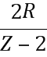 D. 核Y的动能为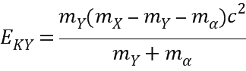
16.【加试题】图1为一列简请横波在t=0时刻的波形图，P、Q为介质中的两个质点，图2为质点P的振动图象，则
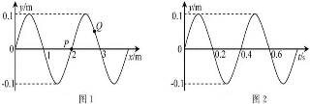
A. t=0.2s时，质点Q沿y轴负方向运动
B. 0～0.3s内，质点Q运动的路程为0.3m
C. t=0.5s时，质点Q的加速度小于质点P的加速度
D. t=0.7s时，质点Q距平衡位置的距离小于质点P距平衡位置的距离
三、非选择题（本题共7小题，共55分）
17.采用如图所示的实验装置做“研究平抛运动”的实验
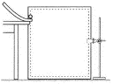
（1）实验时需要下列哪个器材____
A．弹簧秤 B．重锤线 C．打点计时器
（2）做实验时，让小球多次沿同一轨道运动，通过描点法画出小球平抛运动的轨迹。下列的一些操作要求，正确的是____
A．每次必须由同一位置静止释放小球
B．每次必须严格地等距离下降记录小球位置
C．小球运动时不应与木板上的白纸相接触
D．记录的点应适当多一些
（3）若用频闪摄影方法来验证小球在平抛过程中水平方向是匀速运动，记录下如图所示的频闪照片。在测得x₁，x₂，x₃，x₄后，需要验证的关系是________________。已知频闪周期为T，用下列计算式求得的水平速度，误差较小的是____
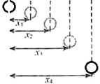
A． B．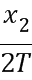 C．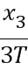 D．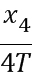
18.小明想测额定电压为2.5V的小灯泡在不同电压下的电功率的电路。
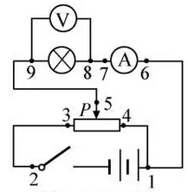
（1）在实验过程中，调节滑片P，电压表和电流表均有示数但总是调不到零，其原因是的____导线没有连接好（图中用数字标记的小圆点表示接线点，空格中请填写图中的数字，如“7点至8点”）；
（2）正确连好电路，闭合开关，调节滑片P，当电压表的示数达到额定电压时，电流表的指针如图所示，则电流为____A，此时小灯泡的功率为____W
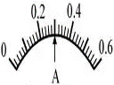
（3）做完实验后小明发现在实验报告上漏写了电压为1.00V时通过小灯泡的电流，但在草稿纸上记录了下列数据，你认为最有可能的是____
A.0.08A B.0.12A C.0.20A
19.小明以初速度v₀=10m/s竖直向上抛出一个质量m=0.1kg的小皮球，最后在抛出点接住。假设小皮球在空气中所受阻力大小为重力的0.1倍。求小皮球
（1）上升的最大高度；
（2）从抛出到接住的过程中重力和空气阻力所做的功
（3）上升和下降的时间。
20.某砂场为提高运输效率，研究砂粒下滑的高度与砂粒在传送带上运动的关系，建立如图所示的物理模型。竖直平面内有一倾角θ=37⁰的直轨道AB，其下方右侧放置一水平传送带，直轨道末端B与传送带间距可近似为零，但允许砂粒通过。转轮半径R=0.4m、转轴间距L=2m的传送带以恒定的线速度逆时针转动，转轮最低点离地面的高度H=2.2m。现将一小物块放在距离传送带高h处静止释放，假设小物块从直轨道B端运动到达传送带上C点时，速度大小不变，方向变为水平向右。已知小物块与直轨道和传送带间的动摩擦因数均为μ=0.5。（sin37⁰=0.6）
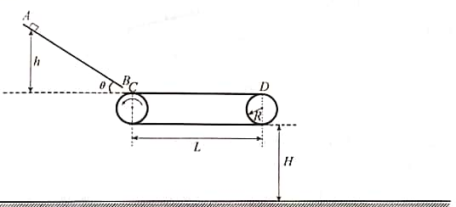
（1）若h=2.4m，求小物块到达B端时速度的大小；
（2）若小物块落到传送带左侧地面，求h需要满足的条件
（3）改变小物块释放的高度h，小物块从传送带的D点水平向右抛出，求小物块落地点到D点的水平距离x与h的关系式及h需要满足的条件。
21.【加试题】在“探究电磁感应的产生条件”实验中，实验连线后如图1所示，感应线圈组的内外线圈的绕线方向如图2粗线所示。
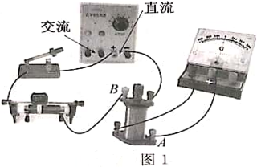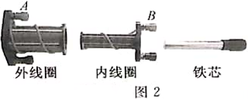
（1）接通电源，闭合开关，G表指针会有大的偏转，几秒后G表指针停在中间不动。将滑动变阻器的触头迅速向右滑动时，G表指针____（“不动”、“右偏”、“左偏”、“不停振动”）；迅速抽出铁芯时，G表指针____（“不动”、“右偏”、“左偏”、“不停振动”）。
（2）断开开关和电源，将铁芯重新插入内线圈中，把直流输出改为交流输出，其他均不变。接通电源，闭合开关，G表指针____（“不动”、“右偏”、“左偏”、“不停振动”）。
（3）仅用一根导线，如何判断G表内部线圈是否断了？
________
22.【加试题】如图所示，倾角θ=37⁰、间距l＝0.1m的足够长金属导轨底端接有阻值R=0.1Ω的电阻，质量m=0.1kg的金属棒ab垂直导轨放置，与导轨间的动摩擦因数μ=0.45。建立原点位于底端、方向沿导轨向上的坐标轴x。在0.2m≤x≤0.8m区间有垂直导轨平面向上的匀强磁场。从t=0时刻起，棒ab在沿x轴正方向的外力F作用下从x=0处由静止开始沿斜面向上运动，其速度与位移x满足v=kx（可导出a=kv）k=5s⁻¹。当棒ab运动至x₁=0.2m处时，电阻R消耗的电功率P=0.12W，运动至x₂=0.8m处时撤去外力F，此后棒ab将继续运动，最终返回至x=0处。棒ab始终保持与导轨垂直，不计其它电阻，求：（提示：可以用F－x图象下的“面积”代表力F做的功
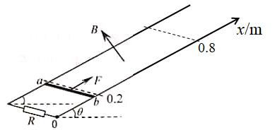
（1）磁感应强度B的大小
（2）外力F随位移x变化的关系式；
（3）在棒ab整个运动过程中，电阻R产生的焦耳热Q。
23.【加试题】有一种质谱仪由静电分析器和磁分析器组成，其简化原理如图所示。左侧静电分析器中有方向指向圆心O、与O点等距离各点的场强大小相同的径向电场，右侧的磁分析器中分布着方向垂直于纸面向外的匀强磁场，其左边界与静电分析器的右边界平行，两者间距近似为零。离子源发出两种速度均为v₀、电荷量均为q、质量分别为m和0.5m的正离子束，从M点垂直该点电场方向进入静电分析器。在静电分析器中，质量为m的离子沿半径为r₀的四分之一圆弧轨道做匀速圆周运动，从N点水平射出，而质量为0.5m的离子恰好从ON连线的中点P与水平方向成θ角射出，从静电分析器射出的这两束离子垂直磁场方向射入磁分析器中，最后打在放置于磁分析器左边界的探测板上，其中质量为m的离子打在O点正下方的Q点。已知OP=0.5r₀，OQ=r₀，N、P两点间的电势差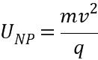,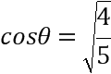，不计重力和离子间相互作用。
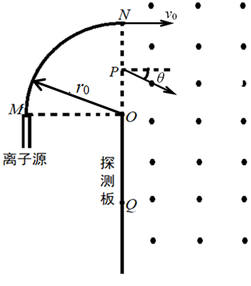
（1）求静电分析器中半径为r₀处的电场强度E₀和磁分析器中的磁感应强度B的大小；
（2）求质量为0.5m的离子到达探测板上的位置与O点的距离l（用r₀表示）；
（3）若磁感应强度在（B—△B）到（B＋△B）之间波动，要在探测板上完全分辨出质量为m和0.5m的两東离子，求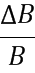的最大值

